HÀNH TRÌNH TRẢI NGHIỆM NĂM HỌC 2025-2026 CỦA HỌC SINH LỚP 5, TRƯỜNG TIỂU HỌC DUY VINH
Nhằm tạo điều kiện cho học sinh được học tập gắn liền với thực tiễn, đồng thời bồi dưỡng kỹ năng sống và phát triển toàn diện, vào thứ Bảy, ngày 14/03/2026, Trường Tiểu học Duy Vinh đã tổ chức chuyến tham quan – trải nghiệm đầy ý nghĩa dành cho học sinh khối 5.
Điểm đến đầu tiên của hành trình là Ngũ Hành Sơn - quần thể danh thắng nổi tiếng gồm năm ngọn núi đá vôi mang tên Kim, Mộc, Thủy, Hỏa, Thổ. Tại đây, các em học sinh được tham quan những hang động kỳ bí như động Huyền Không, động Âm Phủ, chiêm bái các ngôi chùa cổ kính như chùa Linh Ứng, chùa Tam Thai. Qua sự hướng dẫn của thầy cô, các em còn được tìm hiểu về ý nghĩa tâm linh, giá trị lịch sử - văn hóa của di tích, cũng như nghề điêu khắc đá mỹ nghệ truyền thống của địa phương. Những trải nghiệm này đã giúp các em thêm hiểu và tự hào về vẻ đẹp quê hương.
Rời Ngũ Hành Sơn, đoàn tiếp tục đến với Bảo tàng Quân khu 5 - một “địa chỉ đỏ” giàu ý nghĩa giáo dục truyền thống. Tại đây, các em được tham quan khu trưng bày ngoài trời với các phương tiện chiến đấu như xe tăng, máy bay, pháo… và khu trưng bày trong nhà với hàng nghìn hiện vật, hình ảnh, tư liệu quý. Đặc biệt, các em còn được tham quan khu nhà sàn và ao cá Bác Hồ được phục dựng trong khuôn viên bảo tàng. Không gian giản dị, gần gũi với ngôi nhà sàn mộc mạc, hàng cây xanh mát và ao cá trong lành đã giúp các em hình dung rõ hơn về cuộc sống đời thường của Hồ Chí Minh. Qua lời giới thiệu của hướng dẫn viên, các em hiểu thêm về lối sống giản dị, thanh cao và tình yêu thiên nhiên của Bác. Hình ảnh Bác chăm sóc cây, cho cá ăn hay làm việc trong không gian yên bình đã để lại ấn tượng sâu sắc, góp phần giáo dục các em về đức tính khiêm tốn, tiết kiệm và tinh thần trách nhiệm. Những trải nghiệm thực tế tại bảo tàng không chỉ giúp các em hiểu rõ hơn về lịch sử dân tộc mà còn bồi dưỡng tình cảm kính yêu đối với Bác Hồ, từ đó hình thành ý thức học tập và rèn luyện theo gương Bác.
Sau buổi sáng học tập đầy ý nghĩa, các em dùng bữa trưa thân mật tại nhà hàng trong không khí vui vẻ, gắn kết. Buổi chiều, đoàn đến vui chơi tại Lotte Mart Đà Nẵng- trung tâm thương mại hiện đại với nhiều khu vui chơi giải trí hấp dẫn. Tại đây, các em được tham gia các trò chơi vận động nhẹ nhàng, trải nghiệm không gian mua sắm văn minh, qua đó rèn luyện kỹ năng giao tiếp, ứng xử nơi công cộng và kỹ năng quản lý chi tiêu cá nhân.
Hành trình tiếp tục với điểm đến độc đáo - khu trưng bày mô hình 7 Kỳ quan Thế giới. Tại đây, các em được chiêm ngưỡng các mô hình thu nhỏ của những công trình nổi tiếng như Kim Tự Tháp Ai Cập, Tháp Eiffel, Vạn Lý Trường Thành… Mỗi công trình đều gắn liền với những câu chuyện lịch sử, văn hóa thú vị, giúp các em mở rộng hiểu biết về thế giới, khơi dậy trí tò mò và niềm đam mê khám phá.
Khép lại chuyến đi là hoạt động team building tại Bãi biển Mỹ Khê - một trong những bãi biển đẹp nhất Việt Nam. Trong không gian thoáng đãng với biển xanh, cát trắng, nắng vàng, các em hào hứng tham gia các trò chơi tập thể như kéo co, chuyền bóng, xây tháp cát… Những hoạt động này không chỉ mang lại tiếng cười sảng khoái mà còn giúp các em rèn luyện tinh thần đoàn kết, kỹ năng làm việc nhóm và sự tự tin trong giao tiếp.
Chuyến tham quan - trải nghiệm đã để lại nhiều ấn tượng sâu sắc trong lòng các em học sinh. Không chỉ là một chuyến đi vui chơi, đây còn là hành trình học tập thực tế đầy bổ ích, giúp các em tích lũy kiến thức, rèn luyện kỹ năng và nuôi dưỡng những cảm xúc tốt đẹp. Chắc chắn rằng, những kỷ niệm của chuyến đi sẽ trở thành hành trang quý giá trong quá trình trưởng thành của học sinh Trường Tiểu học Duy Vinh.
Dưới đây là một số hình ảnh của chuyến tham quan - trải nghiệm:
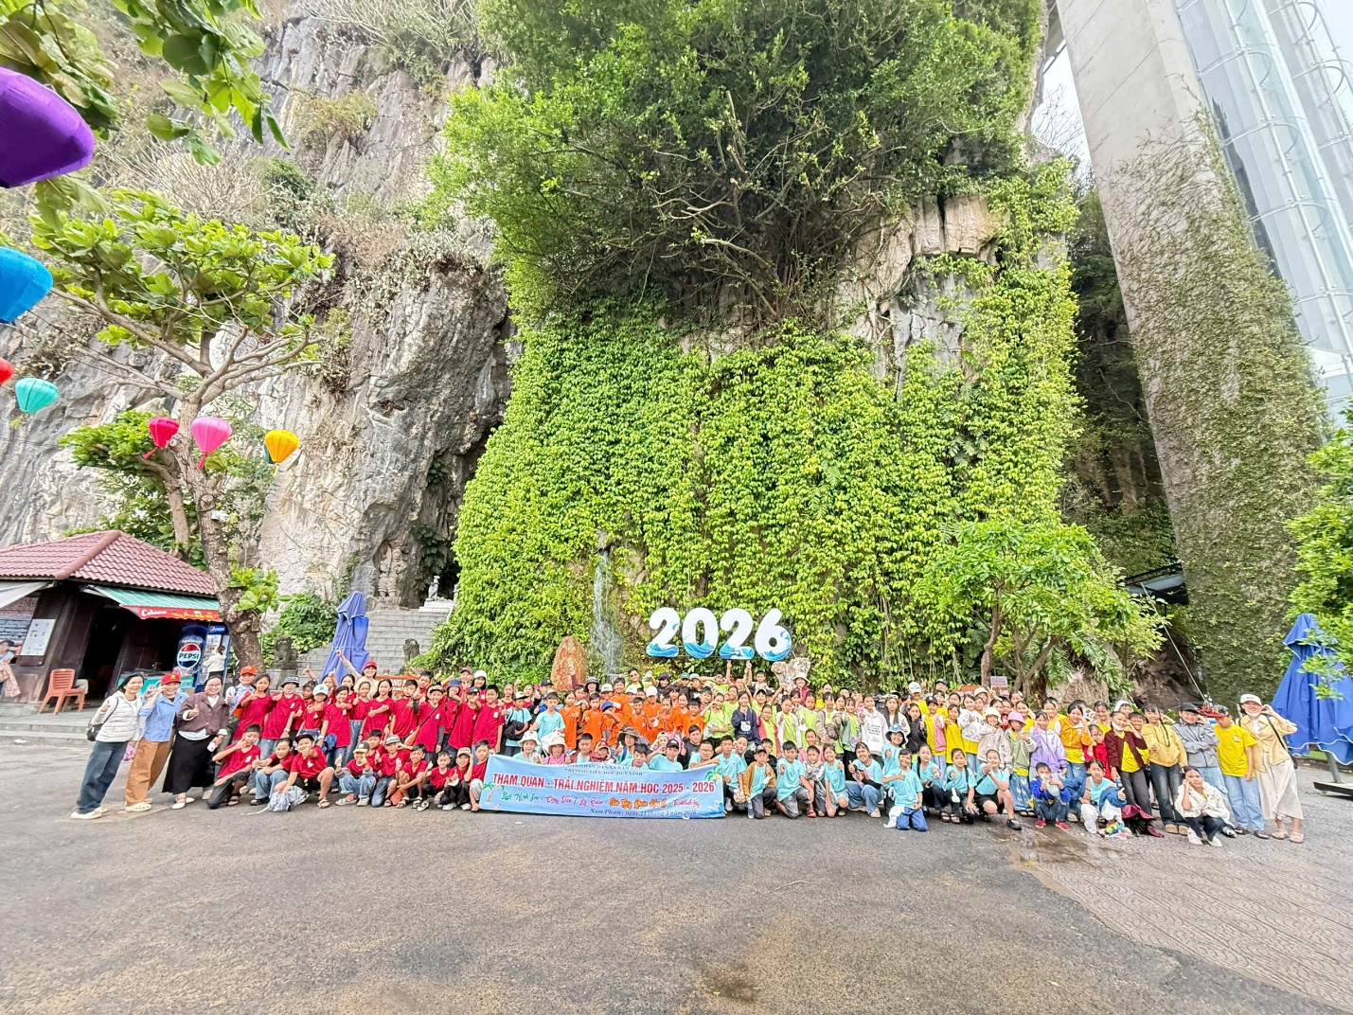
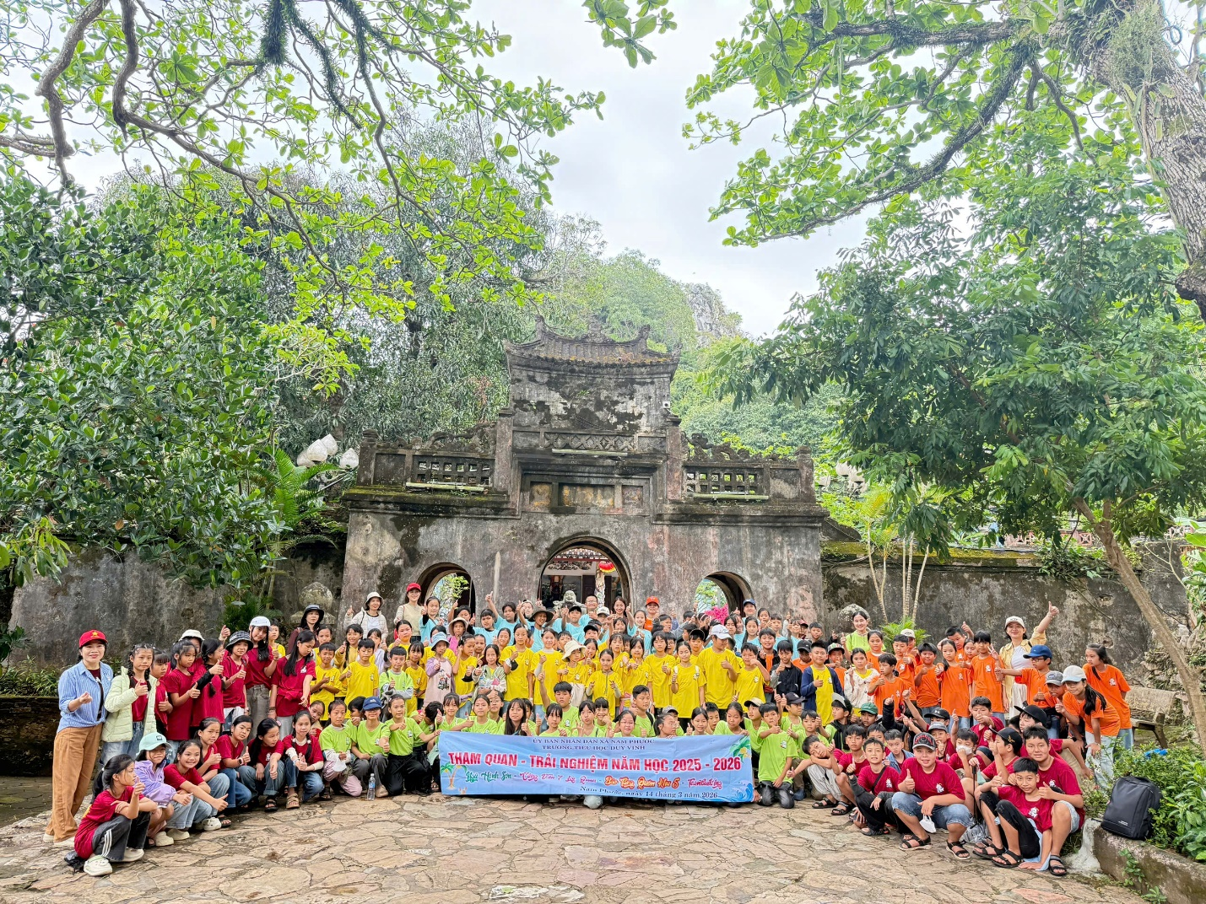
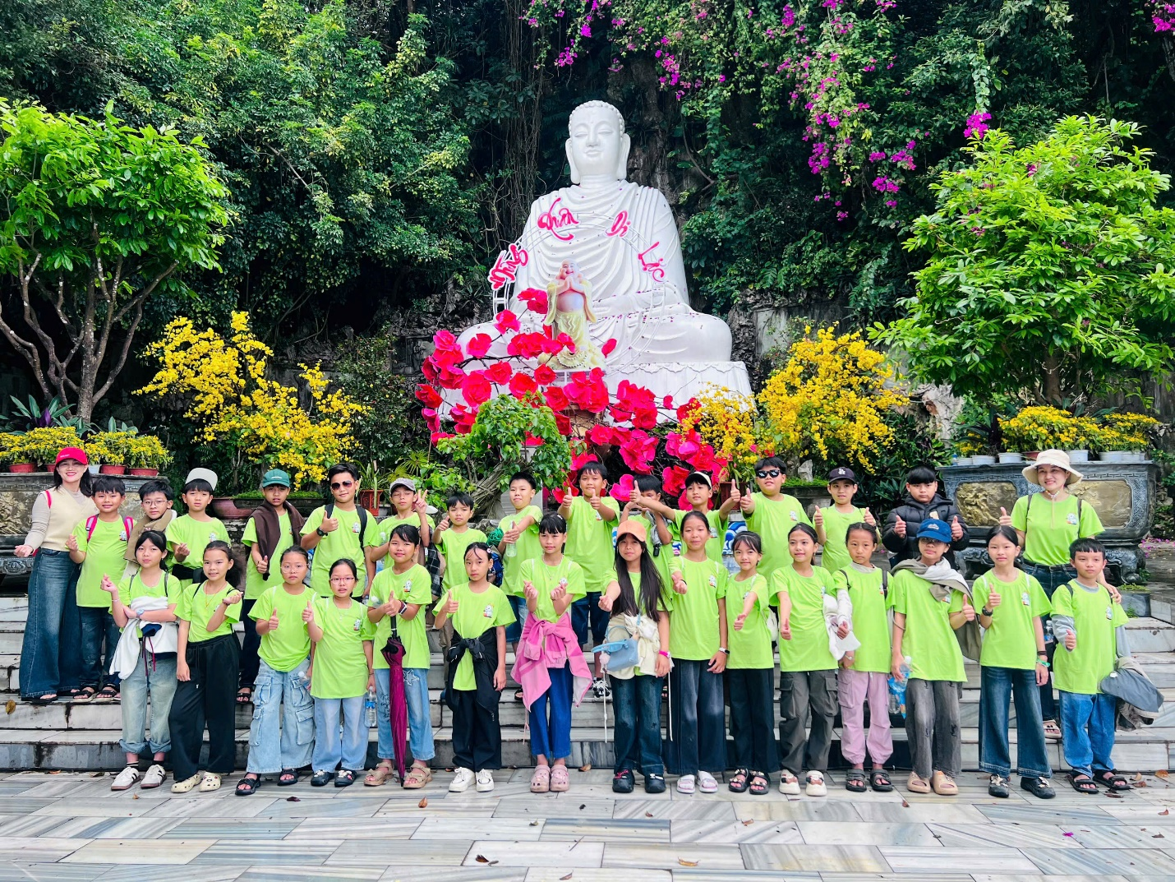
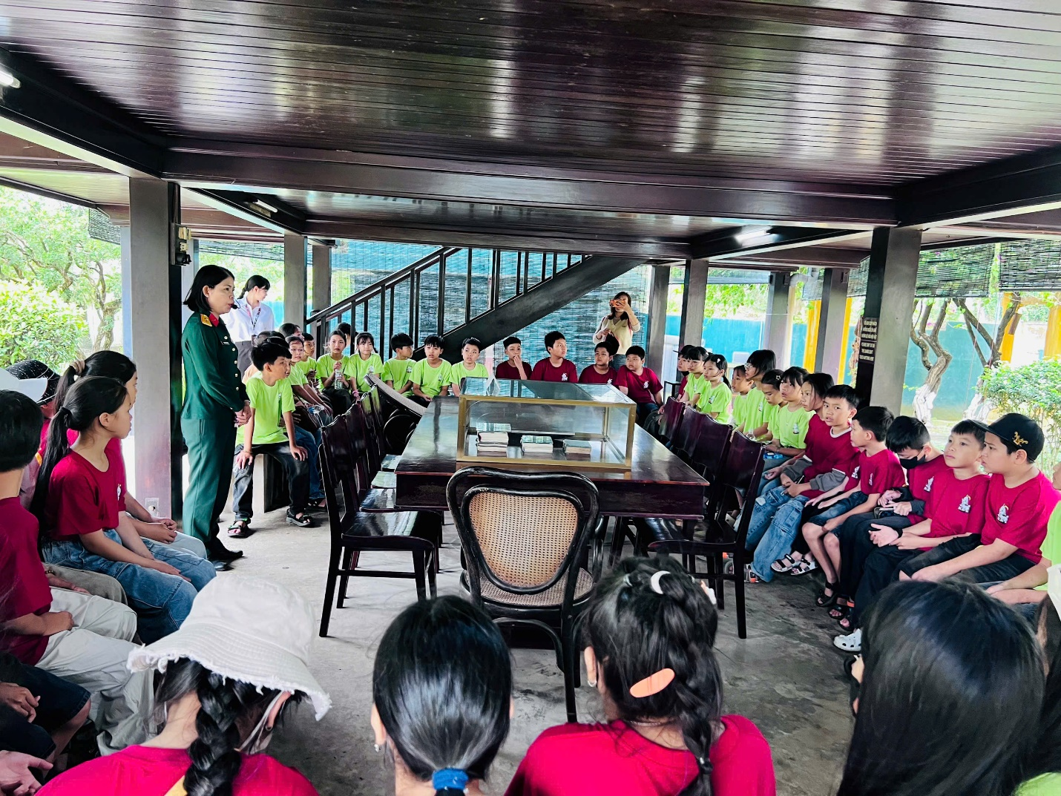
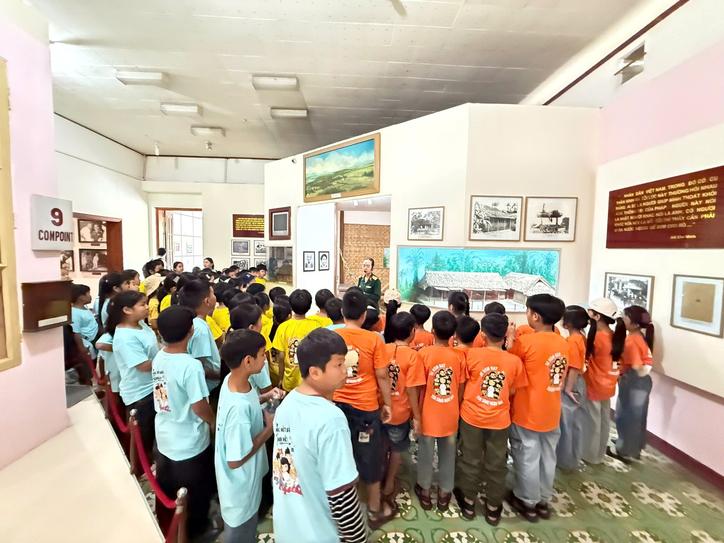
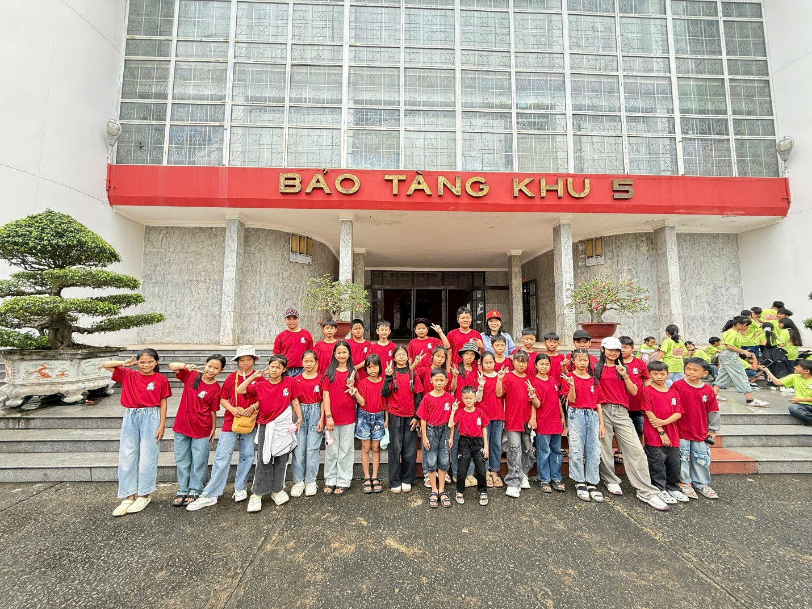
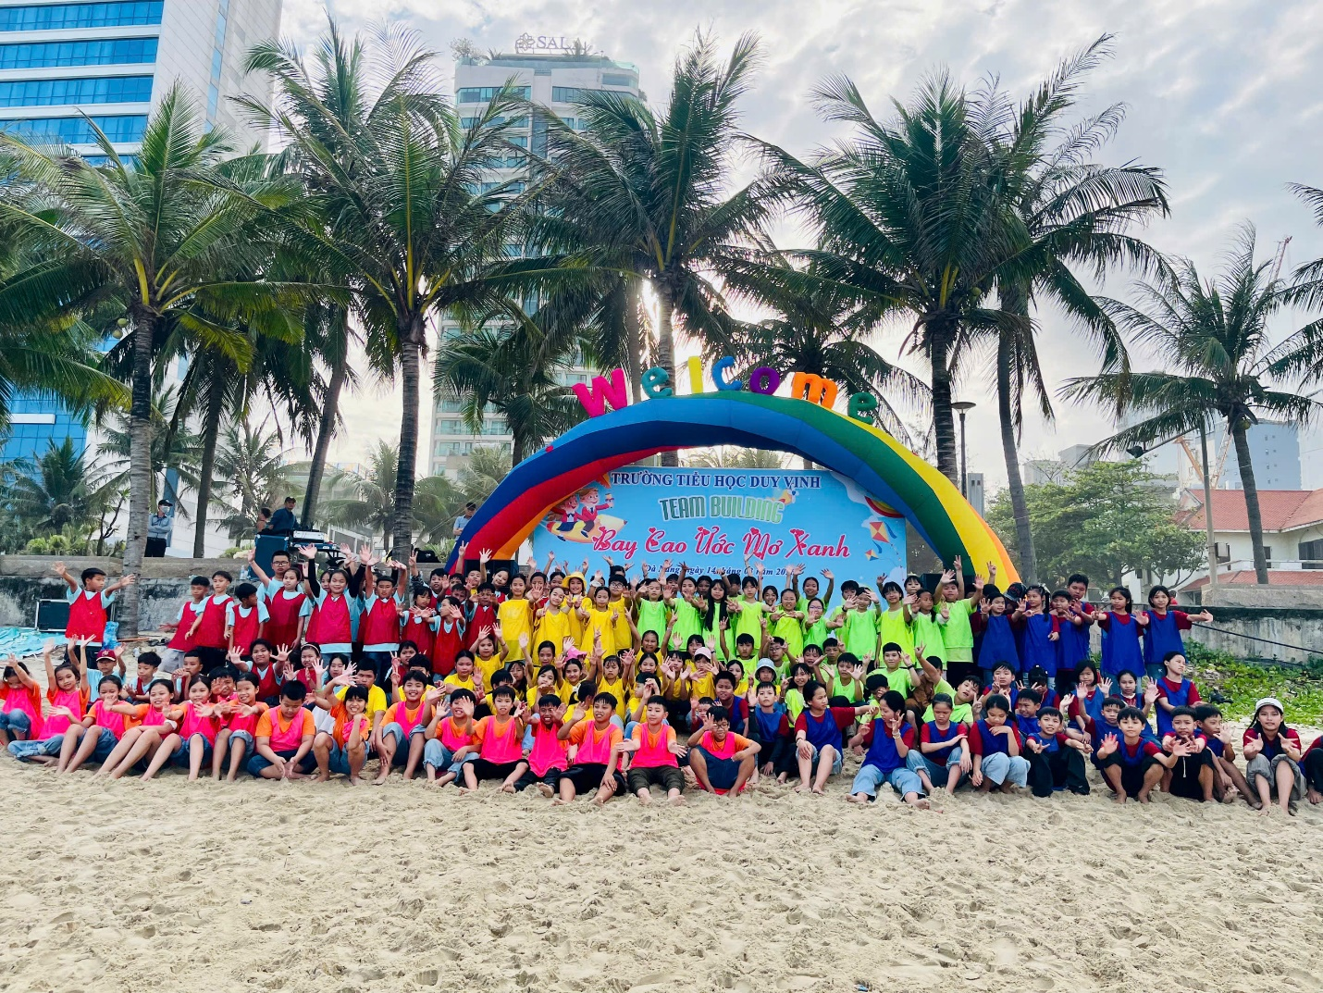
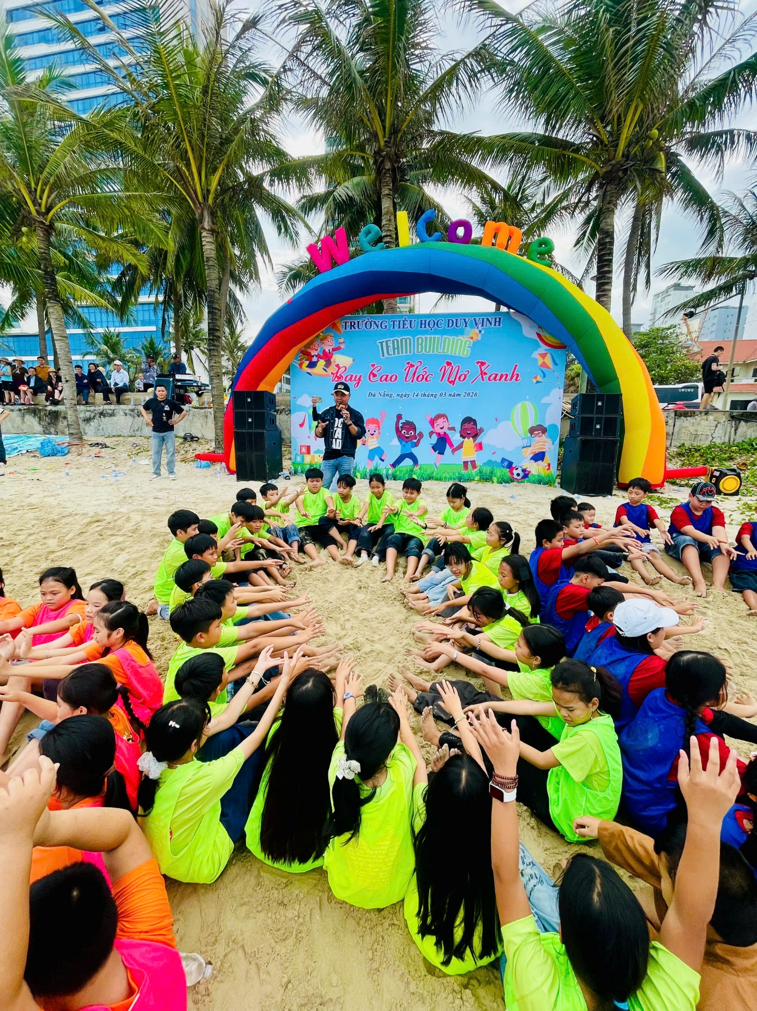
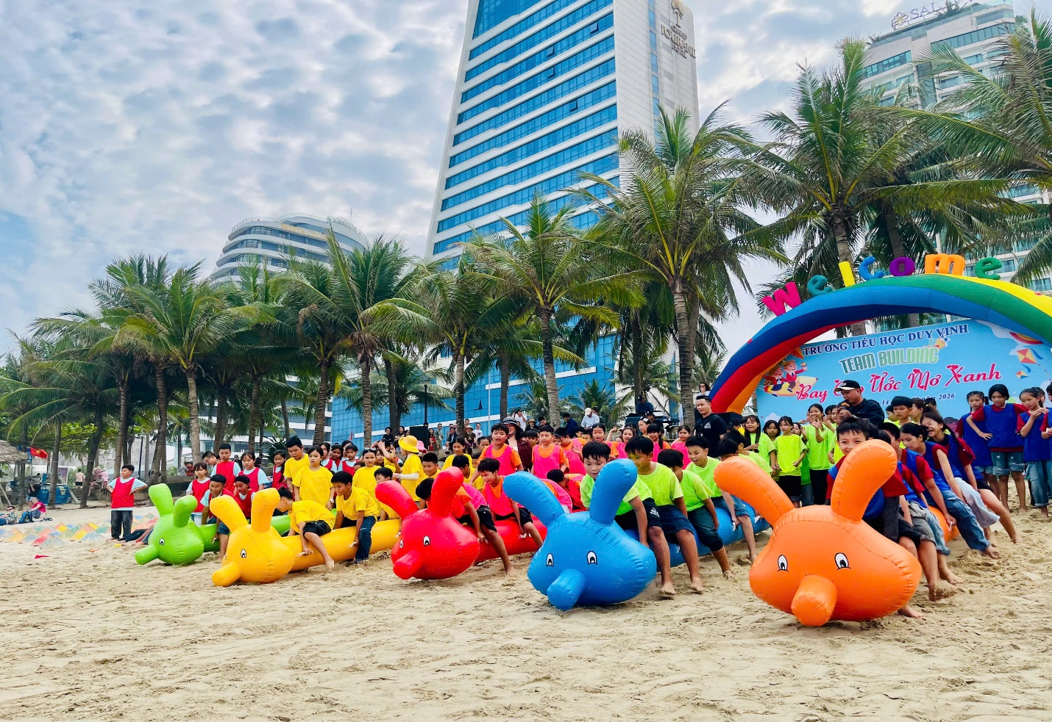
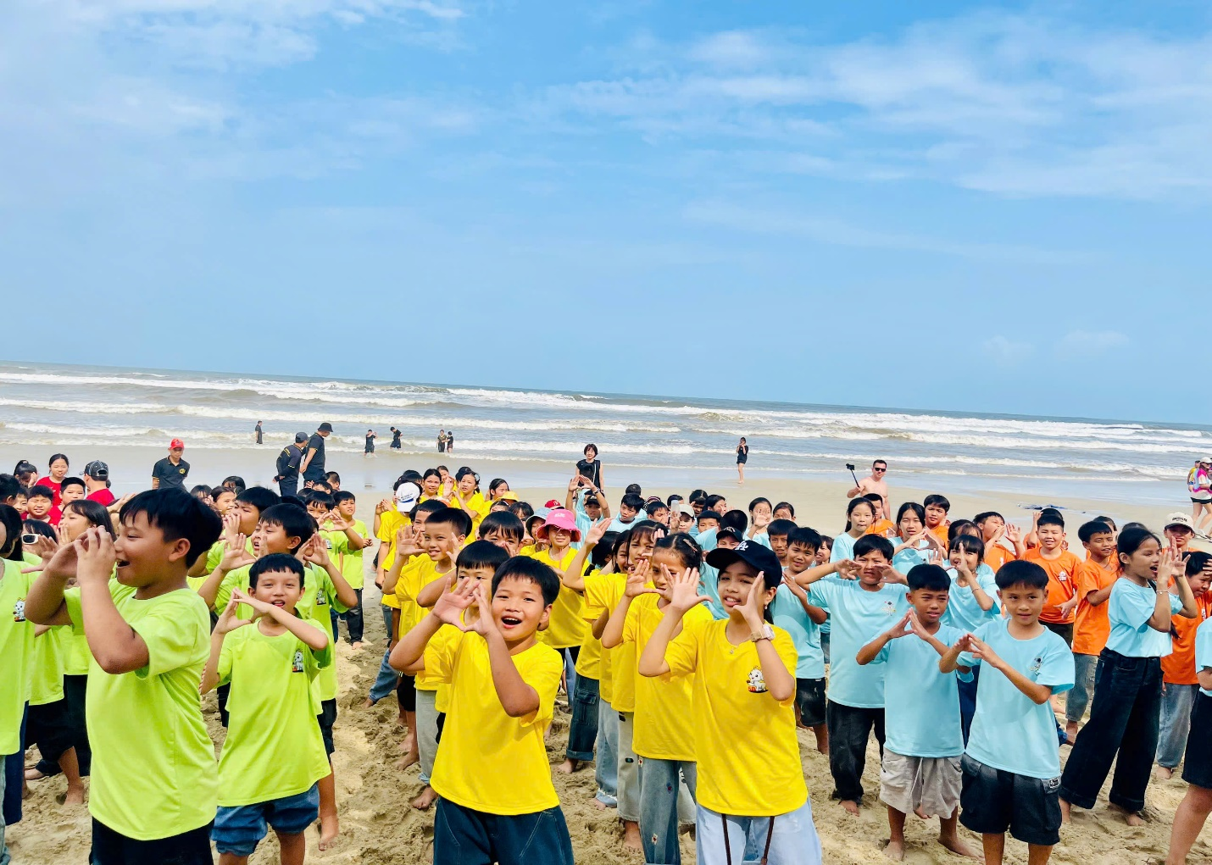
Tin bài: Trần Thị Ca - Trưởng Ban hoạt động Ngoài giờ lên lớp

